Clasificación y pronóstico con redes CNN y RNN
Inteligencia Artificial | Trabajo práctico integrador | 30 de septiembre de 2026

Objetivo y resultado principal
Se diseñaron y evaluaron dos módulos en Keras. La CNN clasificó las diez categorías de Fashion-MNIST con 91,25 % de accuracy y 0,9127 de F1 macro. La RNN pronosticó temperatura sobre Jena Climate: la GRU de 64 unidades logró MAE 1.918 °C y RMSE 2.370 °C en prueba, superando al baseline persistente.

Datos y partición
Fashion-MNIST contiene 70.000 imágenes en escala de grises de 28 por 28 píxeles. Se conservaron las 10.000 imágenes oficiales de prueba y las 60.000 restantes se organizaron en 600 lotes contiguos de 100 muestras. StratifiedGroupKFold, con cinco particiones y semilla 42, asignó 480 lotes al entrenamiento y 120 a validación, sin compartir lotes entre ambos conjuntos.
Conjunto | Muestras | Uso
Entrenamiento | 48.000 | Ajuste de pesos
Validación | 12.000 | Selección del modelo
Prueba | 10.000 | Evaluación final
Los valores de píxel se transformaron de [0, 255] a [0, 1] y se agregó el canal de profundidad, por lo que cada entrada tiene forma 28 x 28 x 1. Fashion-MNIST no publica identificadores de sujeto o procedencia; por eso los grupos representan lotes de origen y controlan el solapamiento de muestras, pero no permiten medir generalización entre personas.

Fundamento matemático y arquitectura
Cada capa Conv2D aplica filtros aprendibles de 3 x 3. En cada posición calcula la suma de productos entre el vecindario de entrada y los pesos del filtro, agrega un sesgo y aplica ReLU. El padding same conserva las dimensiones espaciales y el stride 1 examina todas las posiciones. MaxPooling de 2 x 2 reduce ancho y alto a la mitad y aporta tolerancia a desplazamientos pequeños.
Etapa del modelo elegido | Salida | Propósito
Entrada | 28 x 28 x 1 | Imagen normalizada
Conv2D 32 y ReLU | 28 x 28 x 32 | Bordes y texturas locales
MaxPooling | 14 x 14 x 32 | Reducción espacial
Conv2D 64 y ReLU | 14 x 14 x 64 | Patrones de mayor nivel
MaxPooling | 7 x 7 x 64 | Síntesis de características
Flatten y Dense 128 | 128 | Integración global
Dense y Softmax | 10 | Probabilidad por clase

Entrenamiento y control del ajuste
Los tres modelos se entrenaron durante un máximo de diez épocas, con lotes de 128 imágenes. Adam utilizó un learning rate inicial de 0,001 y la función de pérdida fue sparse categorical cross-entropy. EarlyStopping restauró los mejores pesos, ReduceLROnPlateau redujo el learning rate ante estancamiento y ModelCheckpoint conservó la menor pérdida de validación.

Comparación experimental
Modelo | Parámetros | Época | Train acc | Val acc | Val loss
Base | 421.642 | 7 | 93.47 % | 92.03 % | 0.2229
Regularizada | 94.346 | 9 | 89.00 % | 89.39 % | 0.2968
Mayor capacidad | 250.058 | 9 | 90.13 % | 89.40 % | 0.2987
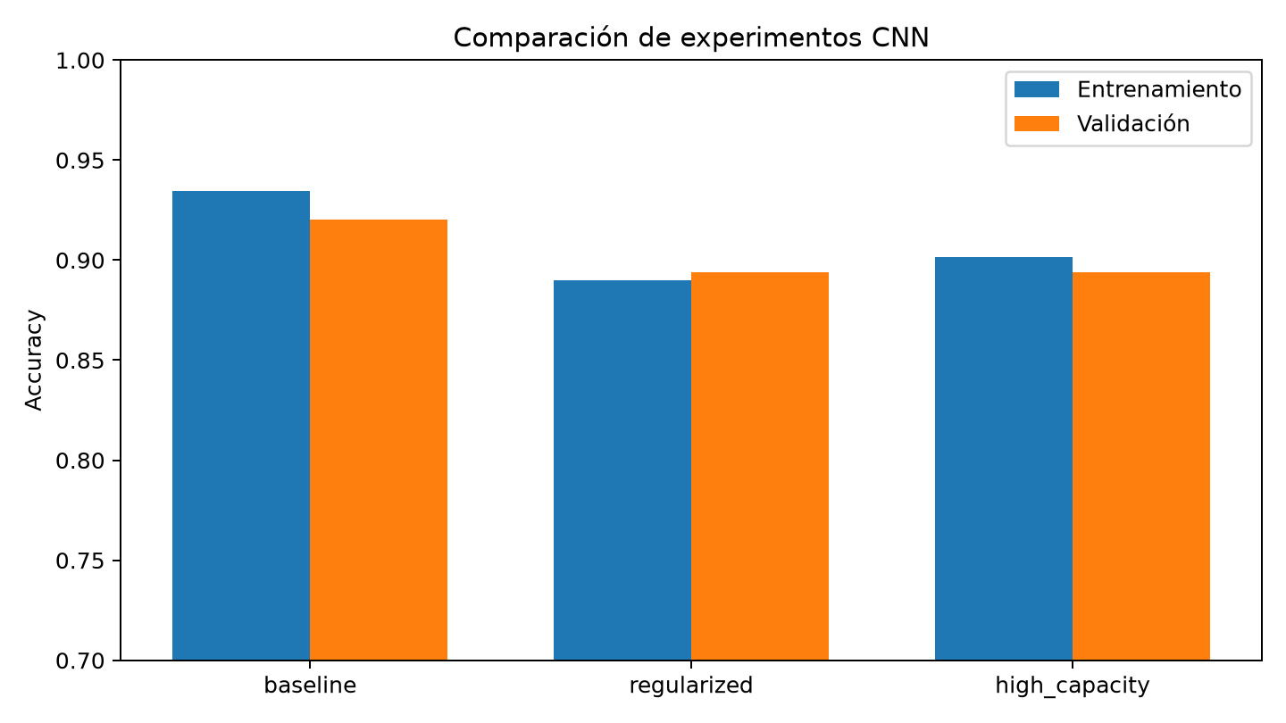
Figura 1 Accuracy de entrenamiento y validación en la mejor época

Análisis de sesgo y varianza
El modelo base alcanzó 93,47 % de accuracy de entrenamiento y 92,03 % de validación en la época 7. La brecha de 1,44 puntos indica varianza moderada, pero su pérdida de validación de 0,2229 fue la menor del estudio. En las tres épocas siguientes el entrenamiento continuó mejorando mientras la validación se estancó, evidencia de sobreajuste incipiente que justificó restaurar la época 7.
La variante regularizada combinó aumentación, Batch Normalization, Global Average Pooling y Dropout. La diferencia entre entrenamiento y validación fue mínima, pero ambas métricas quedaron cerca de 89 %, lo que señala mayor sesgo. La red de mayor capacidad tampoco compensó esa regularización: obtuvo 89,40 % de validación y mostró oscilaciones entre épocas. Se seleccionó el modelo base por la menor pérdida de validación, sin consultar el conjunto de prueba.

Evaluación final
El modelo seleccionado se evaluó una sola vez sobre el conjunto de prueba. Obtuvo una pérdida de 0.2467, accuracy de 91.25 % y F1 macro de 0.9127. La cercanía entre accuracy y F1 macro es consistente con las 1.000 muestras por clase del conjunto de prueba.
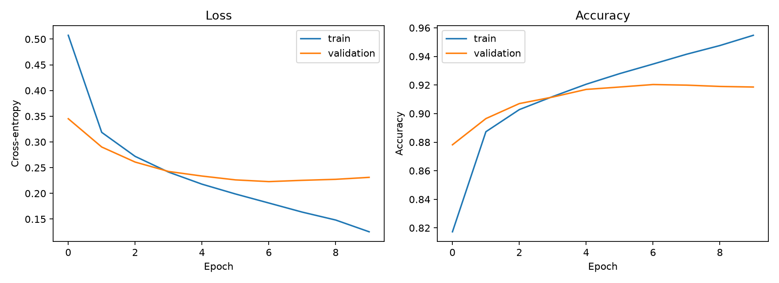 | 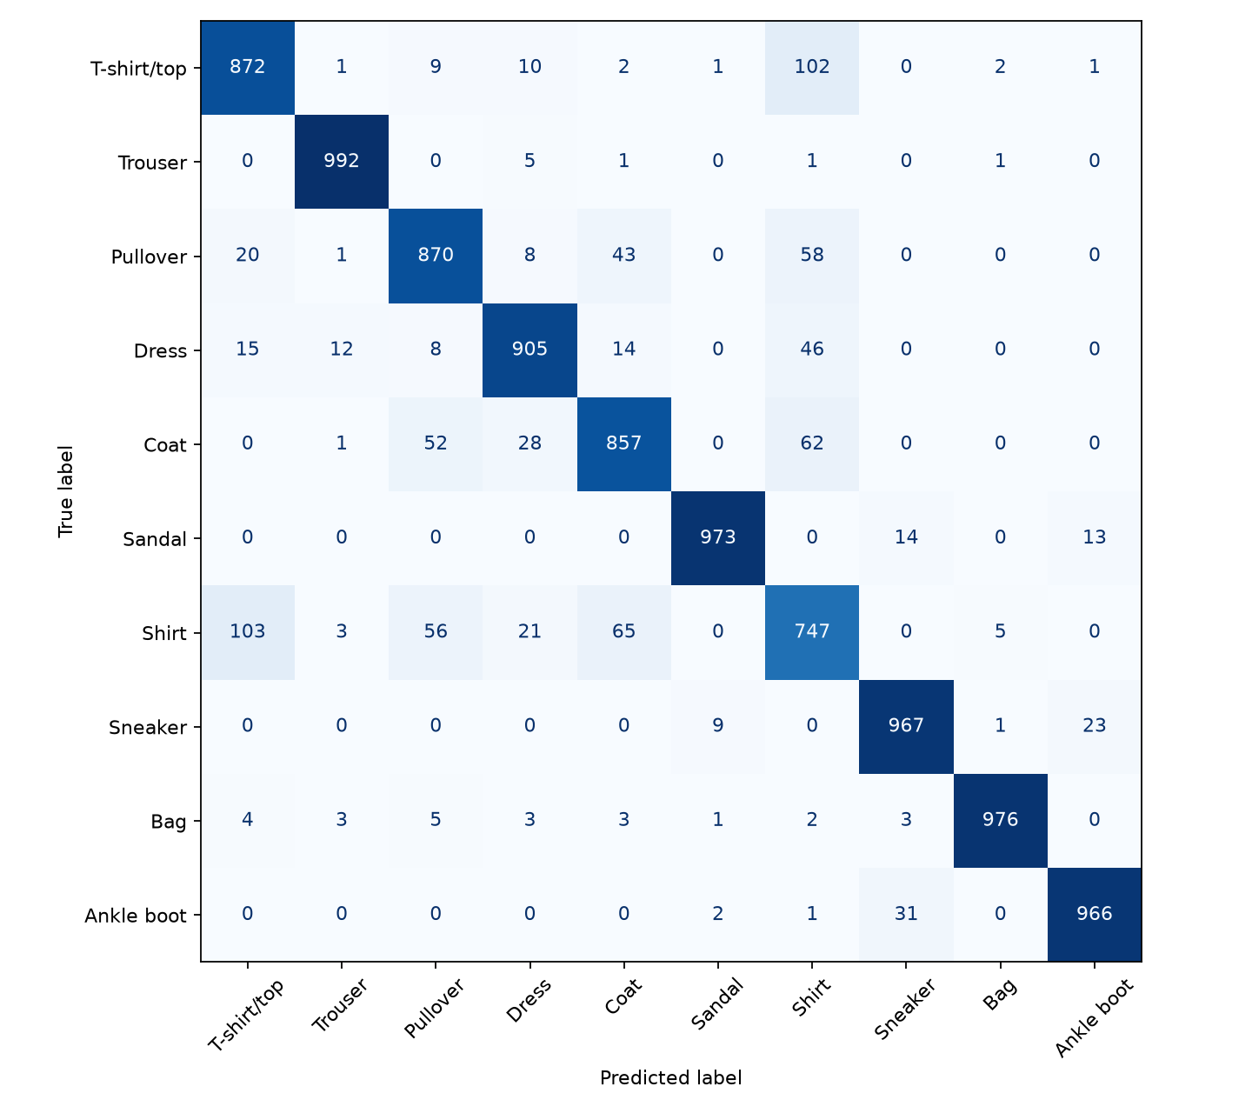
Figura 2 Curvas del modelo elegido y matriz de confusión sobre prueba

Rendimiento por clase
Trouser alcanzó F1 0,9856, Bag 0,9834 y Sandal 0,9799. La clase más difícil fue Shirt, con F1 0,7400, porque comparte siluetas y texturas con T-shirt/top, Pullover y Coat. Pullover y Coat obtuvieron F1 0,8700 y 0,8635. La matriz de confusión confirma que los errores se concentran en categorías visualmente similares y no en calzado o accesorios.

Pronóstico temporal con RNN
Jena Climate reúne mediciones meteorológicas ordenadas en el tiempo. Se tomó una observación por hora y se usaron presión, temperatura, humedad relativa, velocidad y dirección del viento para pronosticar la temperatura seis horas adelante desde una ventana de 72 horas. Las 70.092 observaciones se dividieron cronológicamente en 49.064 para entrenamiento, 10.514 para validación y 10.514 para prueba. La media y el desvío se calcularon solo sobre entrenamiento para evitar que información futura contaminara el ajuste.

Arquitectura y memoria temporal
Se compararon celdas GRU y LSTM. Ambas incorporan compuertas que regulan qué información conservar u olvidar, creando rutas de gradiente más estables que una RNN simple durante la retropropagación a través del tiempo. GRU requiere menos parámetros que una LSTM equivalente y resultó ligeramente mejor en validación. Los modelos usaron Dropout 0,2, una capa Dense de 16 unidades, salida lineal, Adam con learning rate 0,001 y clipping de norma 1,0.
Modelo | Parámetros | Época | Train MAE | Val MAE | Val RMSE
GRU 32 | 4.289 | 13 | 0.2494 | 0.2248 | 0.2880
GRU 64 | 14.689 | 15 | 0.2346 | 0.2232 | 0.2841
LSTM 32 | 5.409 | 14 | 0.2462 | 0.2282 | 0.2894

Evaluación y estabilidad predictiva
GRU 64 fue seleccionada exclusivamente por la menor MAE de validación (0.2232). En prueba obtuvo MAE 1.918 °C y RMSE 2.370 °C; el baseline persistente alcanzó 3.028 °C y 4.025 °C. La reducción fue de 36.7 % en MAE y 41.1 % en RMSE. Las curvas descendieron sin divergencia sostenida entre entrenamiento y validación. Las predicciones conservaron los ciclos y cambios de tendencia, aunque suavizaron algunos máximos y mínimos, principal limitación observada.
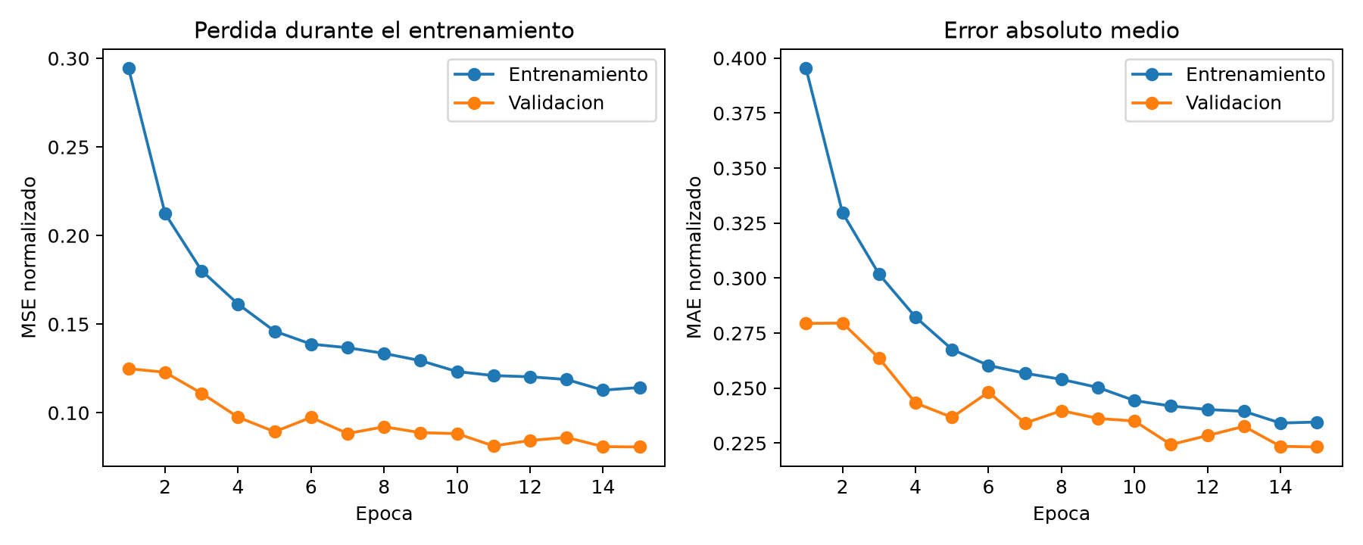 | 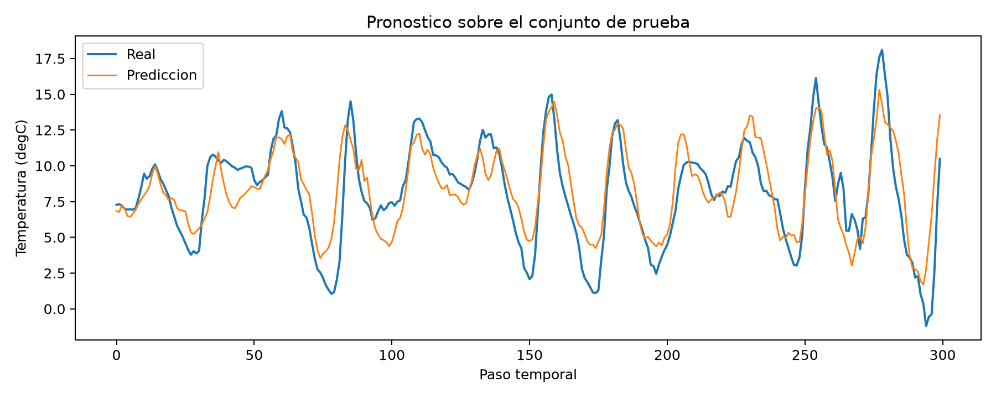
Figura 3 Curvas de aprendizaje y pronósticos de la GRU seleccionada

Conclusiones
- La CNN preservó la localidad espacial mediante convoluciones 2D de 3 x 3 y redujo las representaciones con MaxPooling.
- La separación por lotes evitó compartir grupos entre entrenamiento y validación, y el test permaneció aislado hasta la selección final.
- La arquitectura base ofreció el mejor equilibrio empírico: 91,25 % de accuracy de prueba con sobreajuste controlado mediante checkpoint y parada temprana.
- La GRU 64 capturó memoria temporal y redujo 36,7 % el MAE frente al baseline; el margen de mejora está en representar mejor los extremos térmicos.

Archivos entregados
El código reproducible se encuentra en cnn_pipeline.py, cnn_experiments.py, rnn_data.py, rnn_pipeline.py y rnn_experiments.py. Los modelos se exportaron como cnn_fashion_mnist.keras y rnn_forecaster.keras. Las métricas, historias y figuras permanecen en results/cnn y results/rnn.

